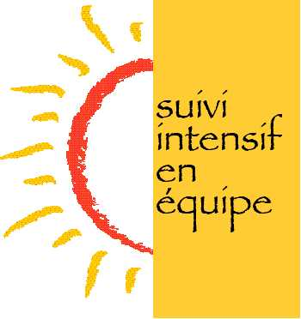

27 octobre 2006

Voici enfin le répertoire d’outils cliniques destinés à la pratique du suivi intensif en équipe au Québec.

Ce dernier a été composé à partir des outils que différentes équipes oeuvrant au Québec en suivi intensif ont fait parvenir au comité responsable de ce dossier. De ces outils qui sont parvenus, les plus pertinents à la pratique du suivi intensif en équipe dans le milieu ont été sélectionnés (dont les PACT TOOLS) et vous sont présentés dans le but de vous servir de guide, faciliter votre travail et favoriser l’harmonisation des normes et outils de pratique dans la province.

Comme plusieurs des outils collectés présentaient des similarités entre les équipes qui se sont souvent inspirées les unes des autres, l’origine des documents a été omise et ceux-ci sont plutôt présentés avec le logo du suivi intensif en équipe au Québec.

Ce répertoire n’est qu’un début et se veut évolutif. Il est donc amené à progresser au fur et à mesure que des améliorations et d’autres outils seront proposés dans le futur par les différentes équipes au comité chargé de la collection. De même, dans un avenir rapproché, il sera possible de consulter ces outils sur le site internet des équipes de suivi intensif du Québec, www.douglas.qc.ca/act.

En espérant que le tout vous soit utile.

Les membres du comité,

Claude Descombes, Hôpital Douglas
Anne Doyon, Rimouski
Myriam Hayes, Trois-Rivières
Chantal Labrie, Hôpital du Lakeshore
Deborah Thomson, St-Jean-sur-Richelieu

